SVEUČILIŠTE U SPLITU

FAKULTET ELEKTROTEHNIKE, STROJARSTVA I BRODOGRADNJE

**Slanje podataka zemljopisnog položaja bežičnim putem**

*Darija Sinovčić & Laura Miličić*

Split, srpanj 2020.

SADRŽAJ

1. UVOD 3

2. PREGLED SUSTAVA 3

3. HARDWARE 4

3.1. Arduino uno 4

3.2. U-blox NEO-6M GPS modul 7

3.3. Radio komunikacijski modul NRF24L01 9

3.4. Baterijsko napajanje 10

4. SOFTWARE 10

4.1. ARDUINO program (predajni i prijamni dio) 10

4.2. Prikaz pozicijskih podataka na Serial Monitoru 14

5. PRAKTIČNA REALIZACIJA 15

6. ZAKLJUČAK 16

7. LITERATURA 17

**1. UVOD**

Cilj ovog projekta je da se zemljopisni položaj osobe ili predmeta putem bežične tehnologije prenese s jednog mjesta na drugo mjesto. U našem slučaju se koristi bežična komunikacijska tehnologija za male udaljenosti (do 100 m).

Detaljnije: Osoba se kreće sa GPS prijamnikom (koji locira poziciju), koji je povezan sa modularnim Arudino uno računalo i malim radio predajnim modulom (NRF24L01) ,a sve to je napajano putem punjive baterije. Ovo je radio predajni sklop zempljpoisnog položaja.

Sa druge strane imamo prijamnik koji mora biti na udaljenosti manjoj od 100 m od predajnika, jer se radi o radio komunikacijskoj tehnici malih udaljenosti, gdje moramo bit oprezni jer se domet značajno smanjuje unutar gusto urbaniziranih područja.

Prijamnik se sastoji od prijamnog radio komunikacijskog modula (NRF24L01) koji je spojen s drugim Arduino računalom, gdje se dekodira primljena informacija i šalje na serijski terminalni ekran.

**2.PREGLED SUSTAVA**

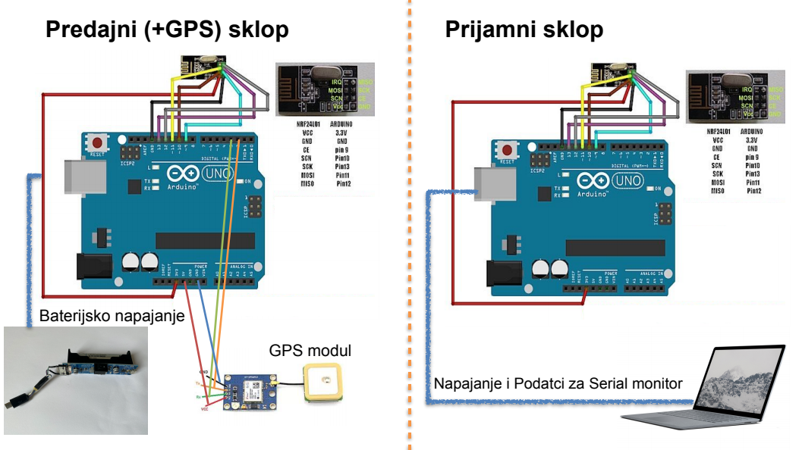Sustav se sastoji od dva dijela:

prijamni dio

predajni dio

**3.HARDWARE**

Sastoji se od:

1) Arduino uno

2) U-blox NEO-6M GPS modul

3) NRF24L01 modul

4) Litij-ionsko baterijsko napajanje

3.1.Arduino uno

Korisiti se i u prijamnom i u predajnom dijelu.

Arduino UNO R3 često se koristi kao mikrokontrolerski modul za IOT (internet of things) projekte. Pojam Uno znači "jedan" na talijanskom jeziku. Za razvoj Arduino projekata(znači i za Arduino uno) koristi se Arduino IDE (objedinjena razvojna okolina za Arduino modul). Najveća prednost Arduina je ogromni broj dodatnih modula sa display-ima, senzorima i raznim drugim dodatcima, možda najveći izbor od svih drugih trenutnih dostupnih IOT modula na tržišta. Postoji cijeli niz drugih platformi i alata za razvoj projekata na Arduino unu. Za ovaj projekt koristili smo Arduino uno IDE platformu koja uključuje i compiler za razne programske jezike, kao i za C++. R3 Arduino Uno je treća modifikacija Arduino una. Uno-modul je najpopularniji u nizu USB-Arduino modula, i referentni je model dizajniran za Arduino platformu.Lako je nabavljiv,cjenovno pristupačan i sa ogromnom bazom SW i HW podrške za skoro sve tipove projekta.

**Arduino Uno R3 specifikacije :**

To je mikrokontrolerski modul temeljen na ATmega328P ATMEL mikrokontroleru.

* Radni napon Arduino je 5V
* Preporučeni ulazni neregulirani DC napon napajanja kreće se od 7V do 12V
* Uno ima i regulirani napon za periferne uređaje koji rade na 3,3V
* Ima 6 analognih I/O kontakata
* Max. dozvoljena DC struja za svaki I/O kontakt je 20 mA
* DC struja napajanja za 3.3V je 50 mA
* Flash memorije od 32 KB, od čega se 0.5 KB te memorije koristi za bootloader (mali pomoćni program za punjenje glavnog programa)
* SRAM je 2 KB
* EEPROM je 1 KB
* Frekvencija rada je 16 MHz
* Ugrađeni LED za indikaciju aktivnosti
* Dužina i širina Arduino su 68,6 mm X 53,4 mm
* Težina arduino je 25 g

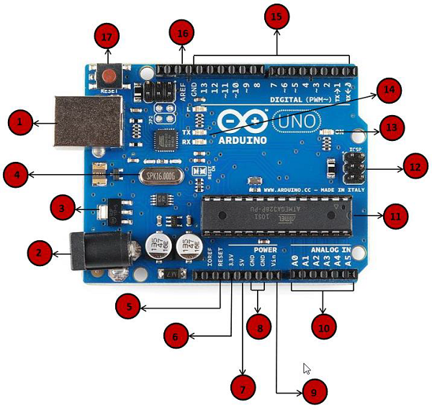

|  |  |
| --- | --- |
|  | **Napajanje putem USB**  Arduino ploča može se napajati pomoću USB kabela s računala. Sve što trebate učiniti je priključiti USB kabel na USB vezu (1). |
|  | **Napajanje putem ispravljača**  Arduino uno modul može se napajati putem ispravljača spojenog na 220V (2). |
|  | **Regulator napona**  Funkcija regulatora napona je kontrola napona koja se daje Arduino modulu i stabilizira DC napone koje koristi procesor i ostali elementi. |
|  | **Kristalni oscilator**  Kristalni oscilator služi kao izvor preciznog takta kod izvođenja procesorskih operacija.Može se koristiti kod raznih mjerenja vremena i kod sinkronizacije nekih drugih uređaja.Frekvencija kristalnog oscilatora je 16 MHz. |
|  | **Arduino Reset**  Arduino reset ima reset dugme kako bi se mogao resetirati u bilo kojem trenutku, odnosno, pokrenuti svoj program ispočetka.. Modul UNO možete resetirati na dva načina. Prvo, pomoću gumba za resetiranje (17) na ploči. Drugo, možete spojiti vanjski gumb za resetiranje na Arduino pin s oznakom RESET (5). |
|  | **Kontakti (3V3, 5V, GND, Vin)**  • 3,3 V (6) − napajanje 3,3 volta  • 5V (7) − napajanje 5 volta  • Većina komponenti koje se koriste s Arduinom radi u redu s 3,3 volti ili s 5 volti.  • GND (8)(Uzemljenje) − Postoji nekoliko GND kontakta na Arduinom, od kojih se bilo koji može se koristiti za uzemljenje vašeg kruga.  • Vin (9) − konektor za vanjsko napajanje |

|  |  |
| --- | --- |
|  | **Analogni ulazni kontakti**  Arduino UNO modul ima šest analognih ulaznih kontakata od A0 do A5. Ovi kontakti mogu očitati signal iz analognih senzora kao što su senzor vlažnosti ili senzor temperature i pretvoriti ga u digitalnu vrijednost koju mikroprocesor može pročitati. |
|  | **Glavni mikrokontroler**  Glavni mikrokontroler kojeg ima Arduino uno je ATmega328P koji postoji u različitim verzijama kućišta. |
|  | **ICSP kontakt**  Serijsko programiranje unutar sklop(ICSP) se sastoji od MOSI, MISO, SCK, RESET, VCC, i GND. |
|  | **LED indikator prisustva napajanja**  Ova LED dioda trebala bi zasvijetliti kada arduino priključite u izvor napajanja kako biste naznačili da je vaša modul ispravno uključena. Ako se ovo svjetlo ne upali, onda nešto nije u redu s vezom. |
|  | **TX(transmit) I RX(receieve) LEDs**  Na ploči ćete naći dvije oznake: TX (prijenos) i RX (primanje). Pojavljuju se na dva mjesta na arduino UNO . Prvo, na digitalnim kontakte 0 i 1, naznačiti kontakte odgovorne za serijsku komunikaciju. Drugo, TX i RX vodio (13). |
|  | **Digitalni ulazno-izlazni konektor**  Arduino UNO modul ima 14 digitalnih I/O kontakta (15) |
|  | **AREF**  AREF označava analognu referencu. Ponekad se koristi za postavljanje vanjskog referentnog napona (između 0 i 5 Volti) kao gornje granice analognih ulaza. |

NAPOMENA:Kod ovog projekta koristimo dva odvojena Arduino uno modula,jedan na predajnom dijelu,drugi na prijemnom dijelu.

3.2.U-blox NEO-6M GPS modul

Koristi se u predajnom sklopu.

Serija modula NEO-6 obitelj je samostalnih GPS prijemnika za pozicioniranje u-blox 6 visokih performansi. Ovi fleksibilni i ekonomični prijemnici nude brojne mogućnosti povezivanja u minijaturnom paketu od 16 x 12,2 x 2,4 mm. Njihova kompaktna arhitektura i memorijske mogućnosti čine NEO-6 module idealnim za mobilne uređaje s vrlo strogim ograničenjima troškova i prostora.

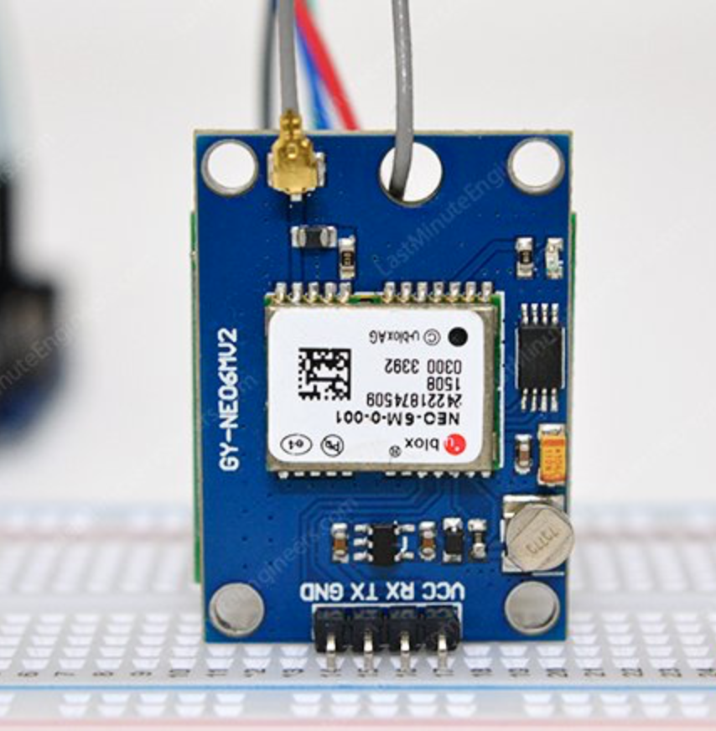

GPS prijemnici zapravo rade tako što putem specifičnih algoritama izračunavaju udaljenost od stacionarnih GPS satelita. Unaprijed su programirani da znaju položaj GPS satelita u bilo kojem trenutku.

Sateliti prenose informacije o svom položaju i trenutnom vremenu u obliku radio signala prema Zemlji. Ovi signali identificiraju satelite i prijemniku šalju svoj položaj.

**GPS modul specifikacije:**

|  |  |
| --- | --- |
| **Receiver Type** | 50 channels, GPS L1(1575.42Mhz) |
| **Horizontal Position Accuracy** | 2.5m |
| **Navigation Update Rate** | 1HZ (5Hz maximum) |
| **Capture Time** | Cool start: 27sHot start: 1s |
| **Navigation Sensitivity** | -161dBm |
| **Communication Protocol** | NMEA, UBX Binary, RTCM |
| **Serial Baud Rate** | 4800-230400 (default 9600) |
| **Operating Temperature** | -40°C ~ 85°C |
| **Operating Voltage** | 2.7V ~ 3.6V |
| **Operating Current** | 45mA |
| **TXD/RXD Impedance** | 510Ω |

**Dijelovi GPS NEO-6M modula:**

### 1) NEO-6M GPS čip

### 2) LED indikator pronalaska pozicije

### 3) 3.3V LDO regulator

### 4) Baterija & EEPROM

5) Antena

**1)NEO-6M GPS čip**

Mikroračunalo specijalno napravljeno za prijam i obradu GPS signala

### **2) LED indikator pronalaska pozicije**

Na NEO-6M GPS modulu nalazi se LED dioda koja označava status popravka položaja. Trepće različitim intezitetom ovisno o stanju u kojem se nalazi:

Nema LED treptanja – traži satelite.

LED treptanje svakih 1s – Pronađen je položaj (modul može vidjeti dovoljno satelita).

### **3) 3.3V LDO regulator(regulator napajanja)**

### Radni napon NEO-6M čipa je od 2,7 do 3,6 V.

Logički kontakti su također 5-Voltno tolerantni, tako da se lako možemo povezati s bilo kojim Arduino unom ili 5V logičkim mikrokontrolerom bez logičkog konvertera.

### **4) Baterija & EEPROM**

Modul je opremljen s HK24C32 dvokontaktnim serijskim EEPROM-om. Veličine je 4KB i spojen na NEO-6M čip putem I2C.

Modul također sadrži punjivu bateriju koja djeluje kao super-kondenzator.

**5)** **Antena**

Antena je potrebna za korištenje modula za bilo koju vrstu komunikacije. Dakle, modul dolazi s ugrađenom antenom koja ima -161 dBm osjetljivost.

3.3.NRF24L01 - radio komunikacijski modul

Koristi se i u prijamnom i u predajnom sklopu

NRF24L01 je bežični primopredajni modul (radi na SPI protokolu), koji se koristi za slanje i primanje podataka na radio frekvenciji od 2,4 do 2,5 GHz ISM pojasa.

Ovaj primopredajni modul sastoji se od generatora frekvencije, pojačala snage, modulatora oscilatora kristala i demodulatora.

Vrlo je mala potrošnja energije u situaciji kada nema primanja ili odašiljanja radio signala.

Ovaj modul je napravlejn za srednje udaljenosti(do 100m),za vece udaljenosti potrebno je imati dodatni modul.

Dizajniran je za rad kroz SPI protokol.

Brzina prijenosa zračnih podataka NRF24L01 iznosi oko 2 Mbps.

Izuzetno je povoljan za ultra-low power aplikacije

Ovaj modul ima ugrađen visokokvalitetni naponski regulator.

Modul je kompaktne veličine i lako se može koristiti u skučenim prostorima.

Modul koristi napajanje 3,3 voltno napajanje.

Ovaj modul je vrlo prigodan za korištenje u mesh mrežama jer ima mogućnost paralaelnog istovremenog rada sa 6 drugih modula, uz 125-ni adresni raspon

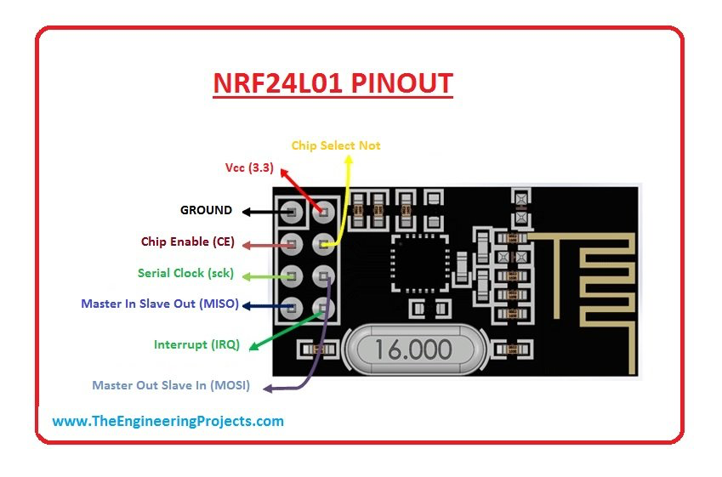

Kontakti na 8-pinskom konektoru NRF24L01:

VCC

GROUND

CE(chip enable)

SCK(serial clock)

MISO(master in slave out)

IRQ(interrupt)

MOSI(master out slave in)

NAPOMENA:Kod ovog projekta koristimo dva odvojena NRF24L01 modula; jedan na predajnom dijelu,drugi na prijamnom dijelu.

3.4.BATERIJSKO NAPAJANJE

Koristi se u predajnom dijelu, zbog mogućnosti slobode kretanja.

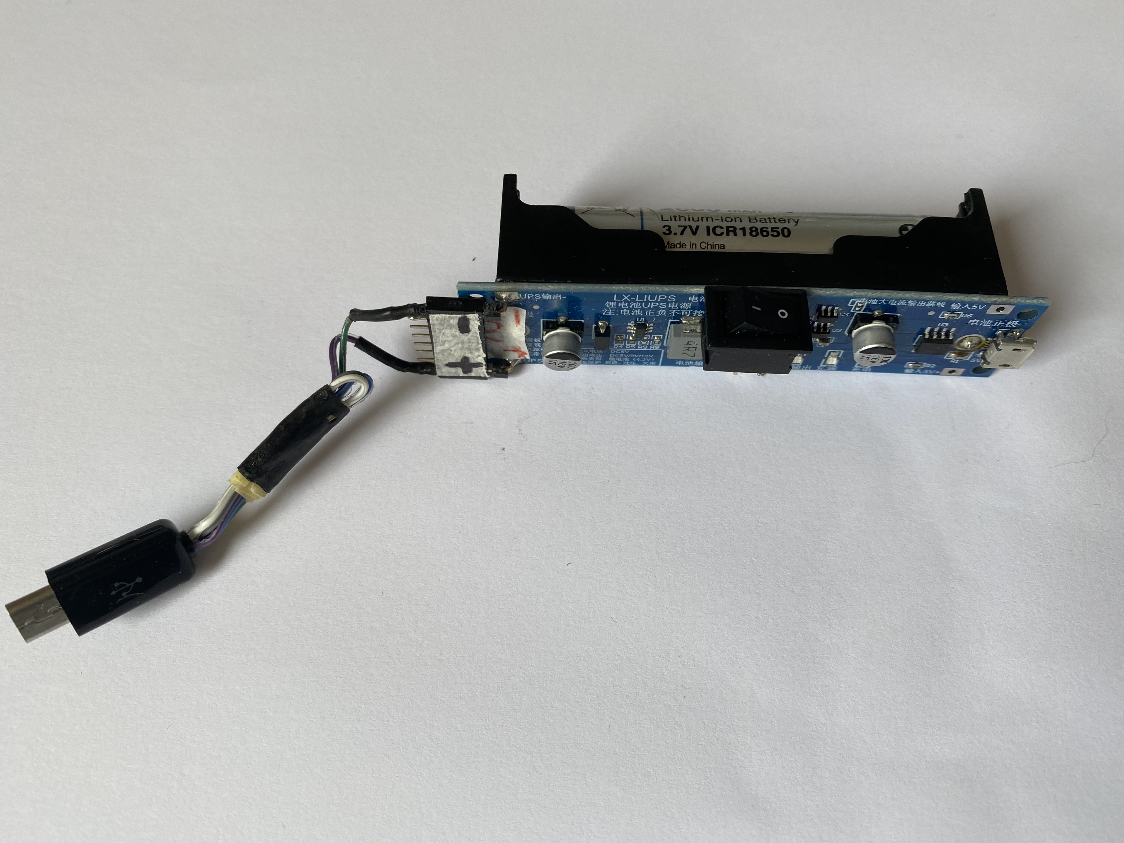

**4.SOFTWARE**

Sastoji se od:

* predajni dio
* prijamni dio

4.1.ARDUINO PROGRAM (predajni i prijamni dio)

PREDAJNI dio

Ovaj upravljački software uključuje potrebne library-je: za kontrolu NRF24L01 modula, za kontrolu GPS modula i za međusobno komuniciranje tih modula sa Arduino uno računalom.

Za komunikaciju između GPS-a i Arduina koristi se standarni software-ski emulator serijskog protokola (SoftwareSerial.h library). ISP interface koristi se za komunikaciju Arduino una i NRF24L01 predajnog modula.

Na početku koda definiraju se osnovni parametri rada predajnog sustava, rad na kanalu 60 i neki podaci o hardwerskom spajanju sa Arduino modulom.

Uz to definiraju se i dvije varijable unutar strukture payload koje se koriste za slanje geografske širine i geografske dužine (double lat,double lng). Te varijable će dobivati informaciju od Arduina una koji je prije dobio infromaciju od GPS modula i proslijedit će to radio vezom.

U-blox NEO-6M GPS modul svake sekunde šalje informaciju o poziciji ukoliko ona postoji putem emulirane serijske veze prema Ardunio unu.

Ukoliko GPS signal postoji, čita se pozicija i pune se varijable u payload strukturi. Zbog potrebe sigurnog rada uvedeni su delay-i da ne bi došlo do prebrisavanja podataka.

//Arduino GPS transmitter , predajnik

#include <TinyGPS++.h>  
#include <SoftwareSerial.h>  
#include <RF24Network.h>  
#include <RF24.h>  
#include <SPI.h>  
static const int RXPin = 2, TXPin = 3;  
static const uint32_t GPSBaud = 9600;

SoftwareSerial sGPS(RXPin, TXPin);  
TinyGPSPlus gps;  
double myLL[2];

// nRF24L01(+) radio attached (CE, CSN)  
RF24 radio(9,10);  
RF24Network network(radio);  
 // Channel of our node  
const uint16_t channel = 60;  
 // Address of our node  
const uint16_t this_node = 1;  
 // Address of the base  
const uint16_t other_node = 0;  
 // How many packets have we sent already  
unsigned long packets_sent;  
 // Structure of our payload, limited to 32 bytes  
struct payload_t // 32 bytes max  
{  
 unsigned long counter; // 4 bytes  
 double lat; // 4 bytes  
 double lng; // 4 bytes  
};  
  
void getGPS(); // get GPS data  
static void smartDelay(unsigned long); // ensures that the gps object is being "fed".  
void sendPayload(); // check if time to send payload

void setup(void)  
{  
 sGPS.begin(GPSBaud);  
 Serial.begin(115200);  
 SPI.begin();  
 radio.begin();  
 network.begin(channel, this_node);  
 radio.powerDown();  
}

void loop(void)

{  
network.update();  
while (sGPS.available() > 0){

if (gps.encode(sGPS.read()))

{getGPS();  
 sendPayload();  
 smartDelay(2000);}}  
}

void getGPS(){

if (gps.location.isValid()){  
 myLL[0] = gps.location.lat();  
 myLL[1] = gps.location.lng();  
 Serial.print("lat: ");  
 Serial.println(myLL[0],7);  
 Serial.print("lng: ");  
 Serial.println(myLL[1],7);}  
}

void sendPayload(){  
payload_t payload = { packets_sent++, myLL[0], myLL[1]};  
RF24NetworkHeader header(other_node);  
radio.powerUp();  
delay(1);  
bool ok = network.write(header,&payload,sizeof(payload));  
radio.powerDown();  
}  
static void smartDelay(unsigned long ms){  
unsigned long start = millis();  
do  
{  
 while (sGPS.available())  
 gps.encode(sGPS.read());  
}

while (millis() - start < ms);  
}

PRIJAMNI dio

Prijamni dio softwareskog dijela sastoji se od dva osnovna dijela: radio prijamnog dijela(NRF24L01 i Arduino una računala,koji komuniciraju putem SPI interface-a).

Na početku koda definiraju se osnovni parametri rada prijamnog sustava, rad na kanalu 60 i neki podaci o hardwerskom spajanju sa Arduino modulom.

Kao i kod predajnika, definiraju se dvije varijable unutar strukture payload koje se koriste, sada za primanje podataka o geografskoj širini i geografskoj dužini (double lat,double lng).

Loop funkcija stalno provjerava ima li podataka na radio linku (kanal 60).Kada se pojave podaci pakira ih i šalje na Arduino serijski monitor, gdje imamo prikaz geografske širine i geografske dužine (double lat, double lng).

/Arduino GPS receiver , prijamnik

#include <RF24Network.h>  
#include <RF24.h>  
#include <SPI.h>  
 // nRF24L01(+) radio attached (CE, CSN)  
RF24 radio(9,10);  
 // Network uses that radio  
RF24Network network(radio);  
 // Channel of our node  
const uint16_t channel = 60;  
 // Address of our node  
const uint16_t this_node = 0;  
// How many packets have we sent already  
unsigned long packets_sent;  
// Structure of our payload, limited to 32 bytes  
struct payload_t // 32 bytes max  
{  
unsigned long counter; // 4 bytes  
double lat; // 4 bytes  
double lng; // 4 bytes  
};

// packet variables  
unsigned long Counter;  
double setLL[2];  
void getRadioData();

void setup() {  
Serial.begin(115200);  
SPI.begin();  
 // Radio setup  
radio.begin();  
 // network.begin(/*channel*/, /*node address*/);  
network.begin(channel, this_node);  
}

void loop() {  
 // Pump the radio network regularly  
network.update();  
 //  delay(100);  
 // Is there anything ready for us?  
while ( network.available() )

{  
 // If so, grab it and print it out  
getRadioData();}  
}

// getRadioData() // get Network data  
void getRadioData(){  
RF24NetworkHeader header;  
payload_t payload;  
bool done = false;

while (!done){  
done = network.read(header,&payload,sizeof(payload));  
Counter = payload.counter;  
setLL[0] = payload.lat;  
setLL[1] = payload.lng;  
Serial.print("Packet #");  
Serial.print(Counter);  
Serial.print(" Lat: ");  
Serial.print(setLL[0],6);  
Serial.print(" Lng: ");  
Serial.print(setLL[1],6);}  
}

4.2.Prikaz pozicijskih podataka na Serial Monitoru

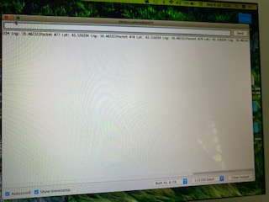

**5.PRAKTIČNA REALIZACIJA**

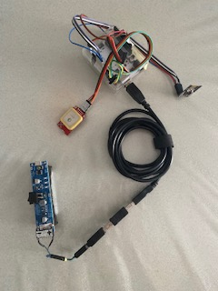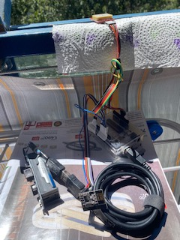

predajni dio predajni dio u radu

(na balkonu)

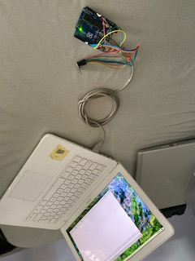

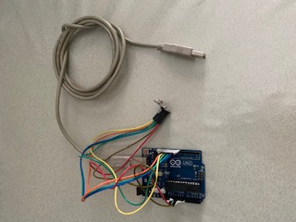

prijamni dio  prikaz dolaznih podataka

na ekranu

**6.ZAKLJUČAK**

Ovaj projekt na pojednostavljen način prikazuje mogućnosti slanja podataka o zemljopisnoj poziciji koristeći vrlo praktične digitalne radio komunikacijke module NRF24L01. Iako ti moduli imaju domet do približno 100m na otvorenome, uz dodatno pojačanje (mali dodatni priključni modul na postojeći NRF24L01 modul) može postići i domet do nekoliko km. Ovaj sustav bežičnog slanja podataka ne ovisi o telekomunikacijskoj ili internet infrastrukturi, zato je vrlo pogodan za situacije gdje ne postoji internet ili mobilne komunikacije. Upravljački software i predajnog i prijamnog dijela, je jednostavno napisan sa ciljem da se dokažu mogućnosti predložene konfiguracije. Postoji veliki prostor za ugradnju dodatnih funkcionalnosti kao što je prikaz položaja putem mape, dodatak pojačala za proširenje dometa komunikacije, itd. Također, NRF24L01 moduli omogućuju više predajnika prema jednom prijamniku tako da uz dodatne adaptacije možemo napraviti sustav koji istovremeno prati pozicije više ljudi, životinja itd. što je vrlo pogodno za neke grane privrede kao što su stočarstvo, obrada zemljišta raznim alatima, automatsko skupljanje smeća...

**7.LITERATURA**

https://www.tutorialspoint.com/arduino/arduino_board_description.htm

https://lastminuteengineers.com/neo6m-gps-arduino-tutorial/

https://www.elprocus.com/what-is-arduino-uno-r3-pin-diagram-specification-and-applications/

https://components101.com/wireless/nrf24l01-pinout-features-datasheet

https://www.theengineeringprojects.com/2019/02/introduction-to-nrf24l01.html

https://lastminuteengineers.com/nrf24l01-arduino-wireless-communication/

https://stackoverflow.com/questions/53717218/using-nrf24l01-between-2-arduinos-to-send-multiple-sensor-values

https://forum.arduino.cc/index.php?topic=547086.0

https://www.instructables.com/id/LOG-Wireless-Temperature-Monitoring/

https://www.instructables.com/id/Arduino-Ublox-GPS/